  - 正弦、余弦（2）

年级： 班级： 姓名： 日期： 编者： 审核人：
一、学习目标：
1.会根据直角三角形的三边关系，已知直角三角形的两边求得其中一个锐角的正弦、余弦。
2.会利用正弦、余弦的有关知识解决一些简单的与直角三角形有关的实际问题。
二、学习内容：
1.导学预习：
默写∠A的正弦、余弦、正切
练习：
在Rt△ABC中，∠B=90°，AC=2BC,则sinC=_____。
A
B
C
a
b
c
如图，在Rt△ABC中，∠C=90°，AB=10,sinA=$\frac{3}{5}$，则BC=_____。
在Rt△ABC中，∠C=90°,AB=10,sinB=$\frac{4}{5}$,则AC=_____。
如图，在Rt△ABC中，∠B=90°，AC=15,sinC=$\frac{3}{5}$，则AB=_____。
2.小组讨论：
A
B
C
5
12
例1 如图，在Rt⊿ABC中,∠C=90°，AC=12，BC=5.
求 sinA、cosA、sinB 、cosB，的值。

3.展示提升：
思考：通过例1，你能发现在Rt⊿ABC（∠C=90°）中，sinA与cosB、cosA与sinB的值有什么关系吗？这种关系在直角三角形中总成立吗?
结论：
__________________ ______。
比较tanA与tanB的表达式，你有什么发现？

4.质疑拓展：
（1）如图，在Rt△ABC中，∠ACB=90°,CD⊥AB,垂足为D,CD=8，AC=10
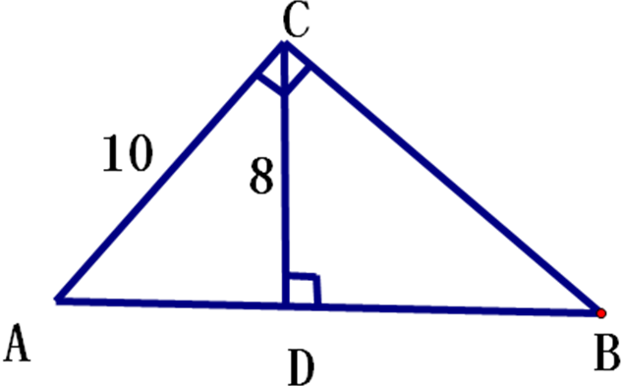
①求锐角A、B的正弦、余弦:
②求AB、BD的长

（2）小明正在放风筝，风筝线与水平线成35°角时，小明的手离地面1m，若把放出的风筝线看成一条线段，长95m，求风筝此时的高度。（精确到1m）
（参考数据：sin35°≈0.5736，cos35°≈0.8192,tan35°≈0.7002）
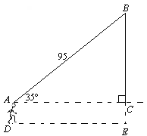

5.学习小结：
6.达标检测：
1．已知α为锐角:
（1） sin α= ，则cosα=______,tanα=______,

（2） cosα= ，则sinα=______,tanα=______,

（3）tanα=1 ，则sinα=______,cosα=______,

2．如图,在△ABC中, ∠C=90º,D是BC的中点,且∠ADC=45º,AD=2,求tanB的值.
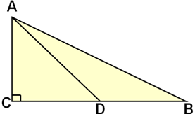

3．在△ABC中，∠C＝90°，cosB=$\frac{\text{12}}{\text{13}}$,AC＝10，求△ABC的周长和斜边AB边上的高。

4．一把梯子靠在一堵墙上，若梯子与地面的夹角是68°，而梯子底部离墙脚1.5m，求梯子的长度（精确到0.1m）
（参考数据：sin68°≈0.9272，cos68°≈0.3746，tan68°≈2.475）

7.学习反思：

